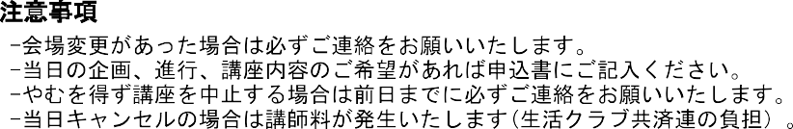





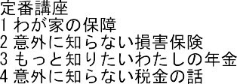
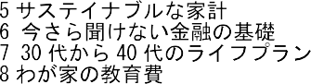
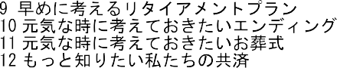
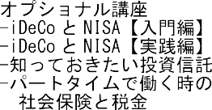
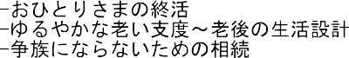
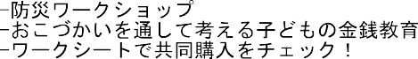
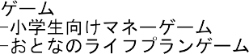
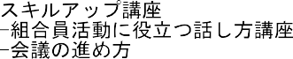
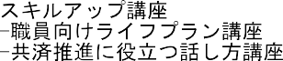

ＮＰＯ法人Wco.ＦＰの会 事務局行き
E-mail: office.wcofpnokai@gmail.com

2026 ライフプラン講座 申込書② 【ゲーム・スキルアップ講座】
申込日 年 月 日
単協 |  | 担当事務局 |  | 電話 | ― ―
 |  |  |  | E-mail

主催者 |  |  |  |  | 連絡先 | お名前
 |  |  |  |  | 連絡先 | 電話 | ― ―
 |  |  |  |  | 連絡先 | E-mail
希望  日時 |  | 第1希望 | 年 月 日（ ） ： ～ ：
 |  | 第2希望 | 年 月 日（ ） ： ～ ：
希 望 内 容 | ゲーム | ☐ 小学生向け マネーゲーム（参加人数が5人以下では開催できません）  参加対象⇒☐主に小学校低学年（1年～3年生） ☐主に小学校高学年（4年～6年生）  ☐その他（ ）  ※参加人数は6～24人まで（3～6人のグループが2グループ以上、最大4グループまで）
希 望 内 容 | ゲーム | ☐ おとなのライフプランゲーム（子育て世代向け）  ※参加人数は6～20人まで（3～5人のグループが2グループ以上、最大4グループまで）
希 望 内 容 | スキルアップ講座 | ☐ 組合員活動に役立つ講座  ⇒ ☐組合員活動に役立つ話し方講座  ☐会議の進め方
希 望 内 容 | スキルアップ講座 | ☐ 職員向け研修用講座  ⇒ ☐職員向けライフプラン講座  ☐共済推進に役立つ話し方講座
参加  人数 |  | 人くらい | 講座終了後の個人相談の希望  （1人40分・無料） |  |  | ☐有 ・ ☐無（講座終了後は3人まで）  （ 人・相談開始時間 ： ～）
開催  場所 |  |  |  | 住 所  電話番号
交通  手段 |  | ※いちばん利用しやすいルートを記入してください  最寄り駅 線 駅 から、徒歩 分またはタクシー 分  バスの場合 行き乗車 停留所 で下車後、徒歩 分
その他  連絡事項 |  | ※講師の調整は事務局で行います。
【小学生向けマネーゲーム】
主催者に準備していただく備品等は、担当講師から事前に連絡いたします。
またゲームのお手伝いをお願いします（参加人数により3～5人くらい）
【おとなのライフプランゲーム】（子育て世代向けです）
電卓と筆記用具を各自で持参してください。

